EXMO. SR. PRESIDENTE DA CÂMARA MUNICIPAL DE SUMARÉ,

Com fundamento no artigo 203 do Regimento Interno desta Casa Legislativa, apresento ao Exmo. Sr. Prefeito Municipal de Sumaré a presente indicação, sugerindo a realização do serviço de recapeamento asfáltico de toda a extensão da Rua Antonio Neres de Souza, no bairro Jardim Maria Luiza.

A presente indicação se faz necessária e urgente, tendo em vista que o pavimento da referida via apresenta significativos desgastes, causando incômodos e riscos aos usuários. O recapeamento neste caso é uma prioridade, visando aumentar a durabilidade do pavimento, melhorar a segurança de motoristas e passageiros e garantir a fluidez do tráfego.

Sala de Sessões, 25 de junho de 2026.

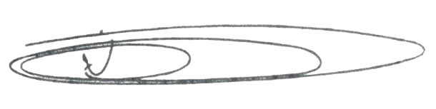

NEY DO GÁS
VEREADOR
Partido Verde – PV

